UŽSAKYMO FORMA
(vardas, pavardė arba įmonės pavadinimas) |  | (elektroninio pašto adresas)
(įmonės kodas) |  | (įmonės PVM kodas)
 |  | pavedimu |  | grynais
(pristatymo adresas) |  | (atsiskaitymas - uždėkite +)
(kontaktinio asmens tel. nr.) |  | (užsakymo tekstas)
Paveiksliukas | Kodas | Išmatavimai (mm) |  |  |  | Užsakomas blokų kiekis
 |  | Vietų skaičius bloke | Y | X | Z
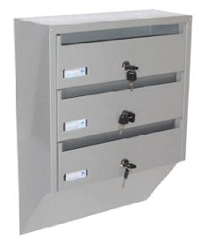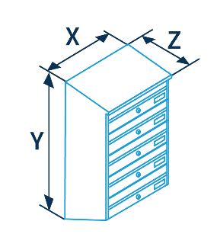 | PDV 932 | 2 | 388 | 385 | 145
 | PDV 933 | 3 | 500 | 385 | 145
 | PDV 934 | 4 | 612 | 385 | 145
 | PDV 935 | 5 | 724 | 385 | 145
 | PDV 936 | 6 | 836 | 385 | 145
 | PDV 937 | 7 | 948 | 385 | 145
 | PDV 938 | 8 | 1060 | 385 | 145
 | PDV 939 | 9 | 1172 | 385 | 145
 | PDV 931 | 10 | 1184 | 385 | 145
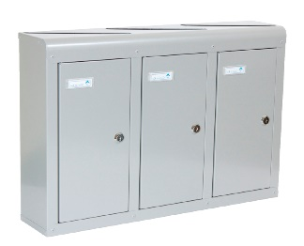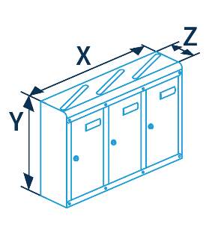
 | PDV 942 | 2 | 400 | 420 | 131
 | PDV 943 | 3 | 400 | 620 | 131
 | PDV 944 | 4 | 400 | 820 | 131
 | PDV 945 | 5 | 400 | 1020 | 131
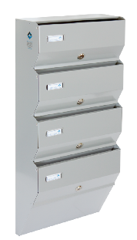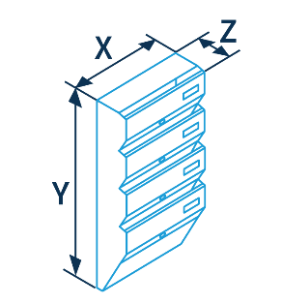
 | PDV 962 | 2 | 400 | 336 | 122
 | PDV 963 | 3 | 540 | 336 | 122
 | PDV 964 | 4 | 680 | 336 | 122
 | PDV 965 | 5 | 820 | 336 | 122
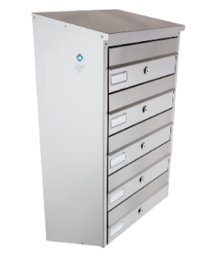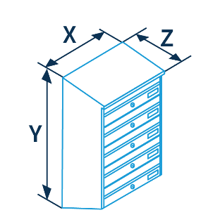 | PDL 912 | 2 | 382 | 390 | 260
 | PDL 913 | 3 | 494 | 390 | 260
 | PDL 914 | 4 | 606 | 390 | 260
 | PDL 915 | 5 | 718 | 390 | 260
 | PDL 916 | 6 | 830 | 390 | 260
 | PDL 917 | 7 | 942 | 390 | 260
 | PDL 918 | 8 | 1054 | 390 | 260
 | PDL 919 | 9 | 1166 | 390 | 260
 | PDL 911 | 10 | 1278 | 390 | 260
2022-01-28
Užsakymo formą siųskite elektroniniu paštu: info@glori.lt
 | Nuo |  | iki
 | (buto numeriai)

Pašto dėžučių sunumeravimas

(pasirinkite norimą dizainą)
1. „RĖMELIS“ |  |  | 2. „RAŠTAS“ |  |  |  |  | 3. „FLORA“
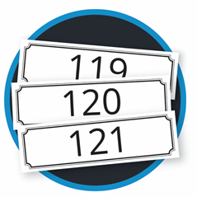 |  |  | 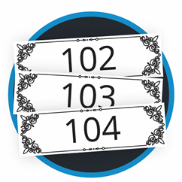 |  |  |  |  | 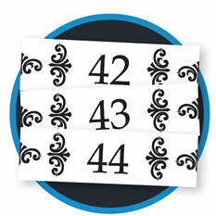
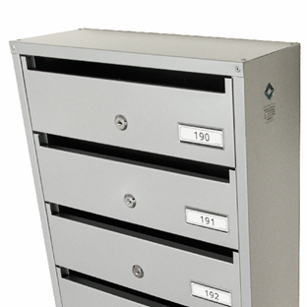 |  |  | 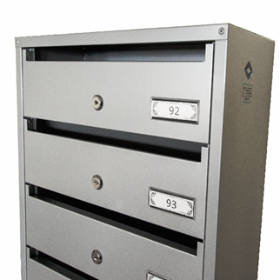 |  |  |  |  | 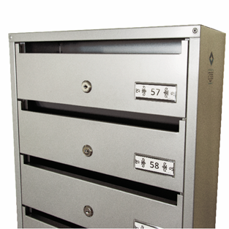
 |  |  | 4. Numerių išpjovimas lazeriu
 |  |  | (netinka PDL 91. modeliams)
 |  |  | 